Debido a que estoy usando OpenOffice Base para trabajar con las bases de datos, algunos comando difieren, y otros no existen (no hay forma de convertir dólares a euros o pesetas, que no sea isertando el propio cálculo en SQL), y por estas diferencias (entre ellas que no puedo crear consultas en la base de datos de Access) es mejor mostrar capturas con los resultados en este archivo. También incluiré los propios archivos, pero en la extensión .odb, que se puede abrir con OpenOffice o LibreOffice, pero no con Access (si no me equivoco).

Tabla de clientes:
- Nombre y apellidos de los clientes de la localidad de Badajoz.
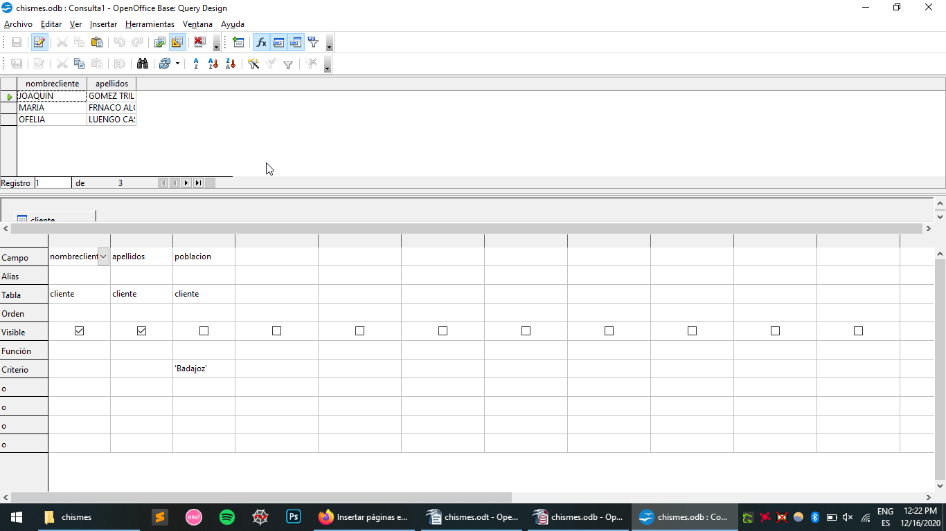

- Nombre y apellidos de los clientes de la provincia de Badajoz.
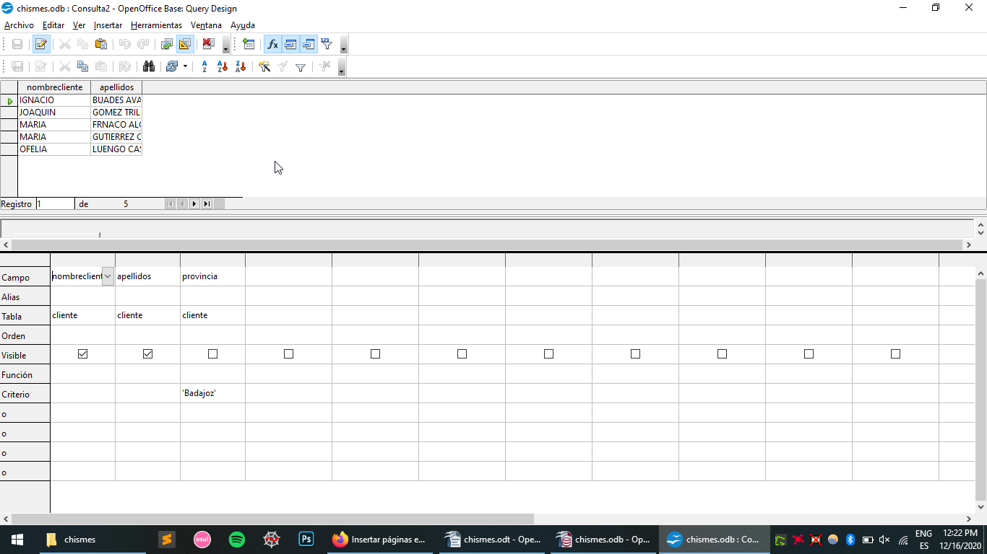

- Nombre y apellidos de los clientes de las localidades de Badajoz o Sevilla.
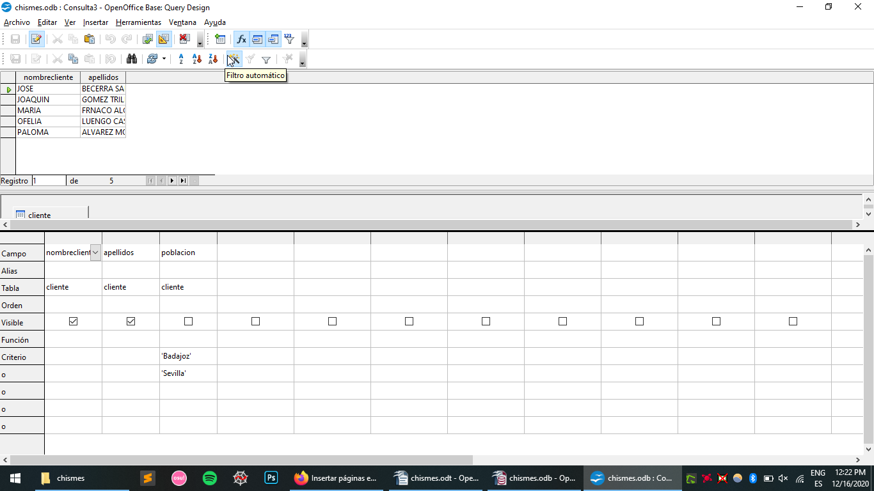

- Nombre y apellidos de los clientes de Sevilla.
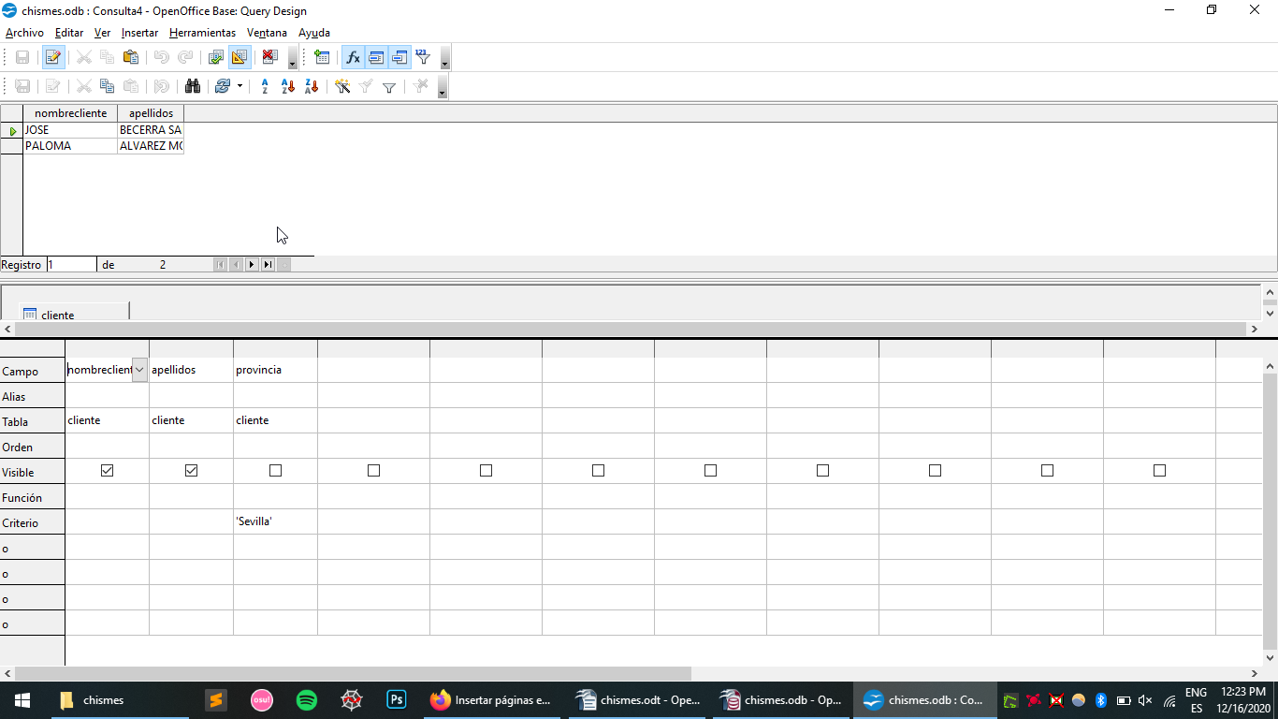

- Localidades en las que tenemos clientes. (No se admiten filas duplicadas en la solución).
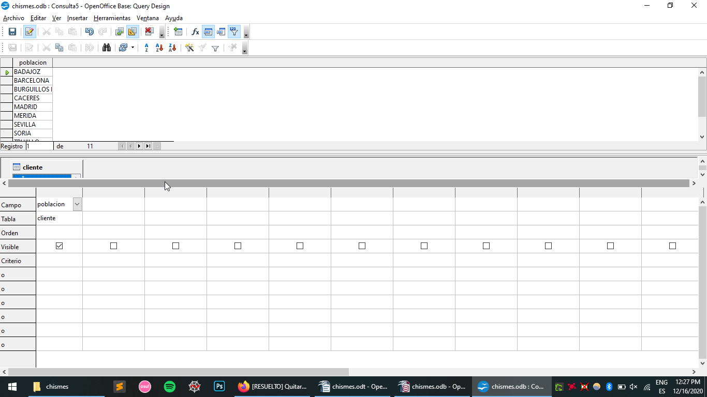

- Nombre y apellidos de los clientes de Sevilla ordenados alfabéticamente por nombre.
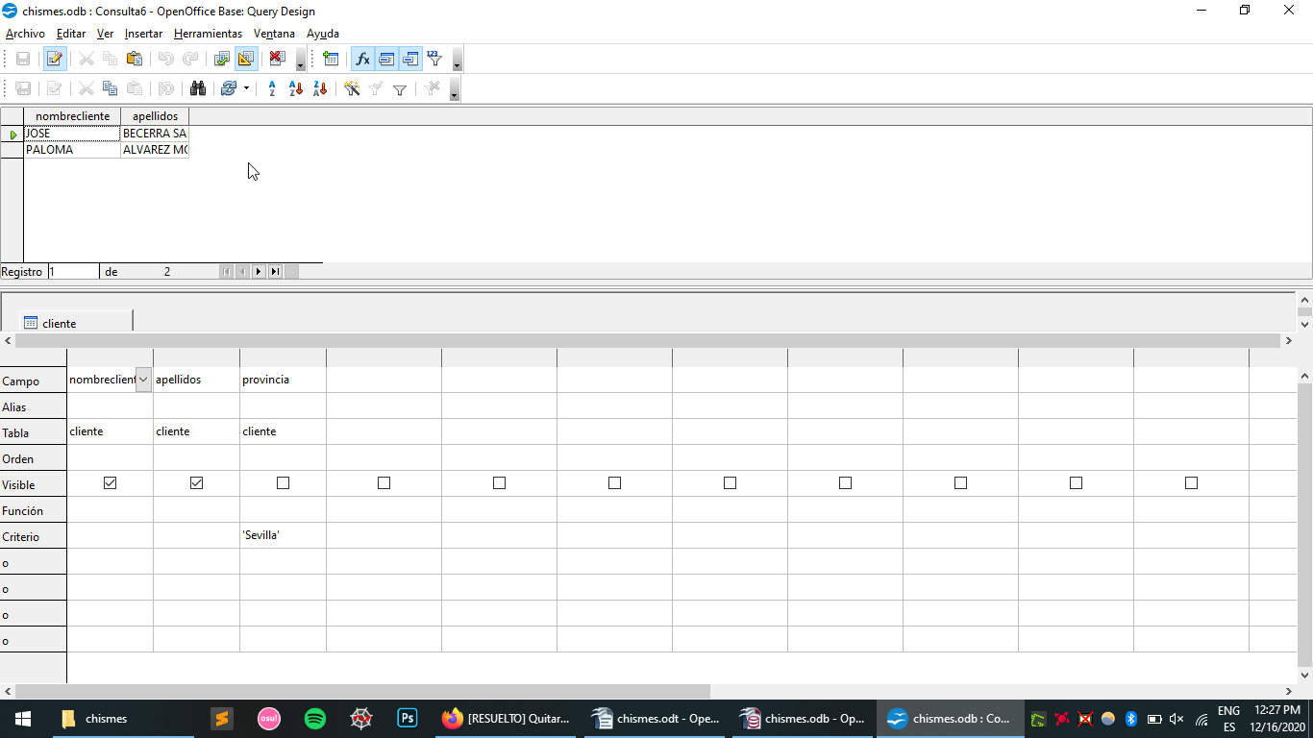

- Nombre y apellidos de los clientes que se llaman María ordenado alfabéticamente por apellido.
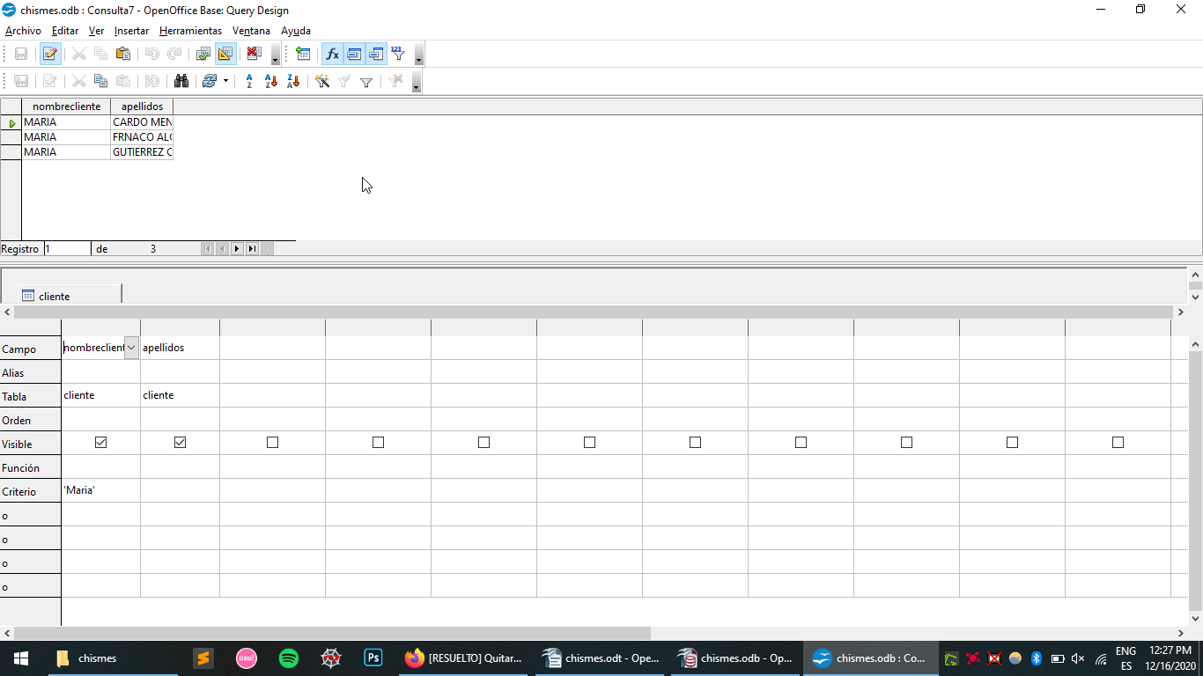

- Nombre de la empresa de los clientes que se llaman María.
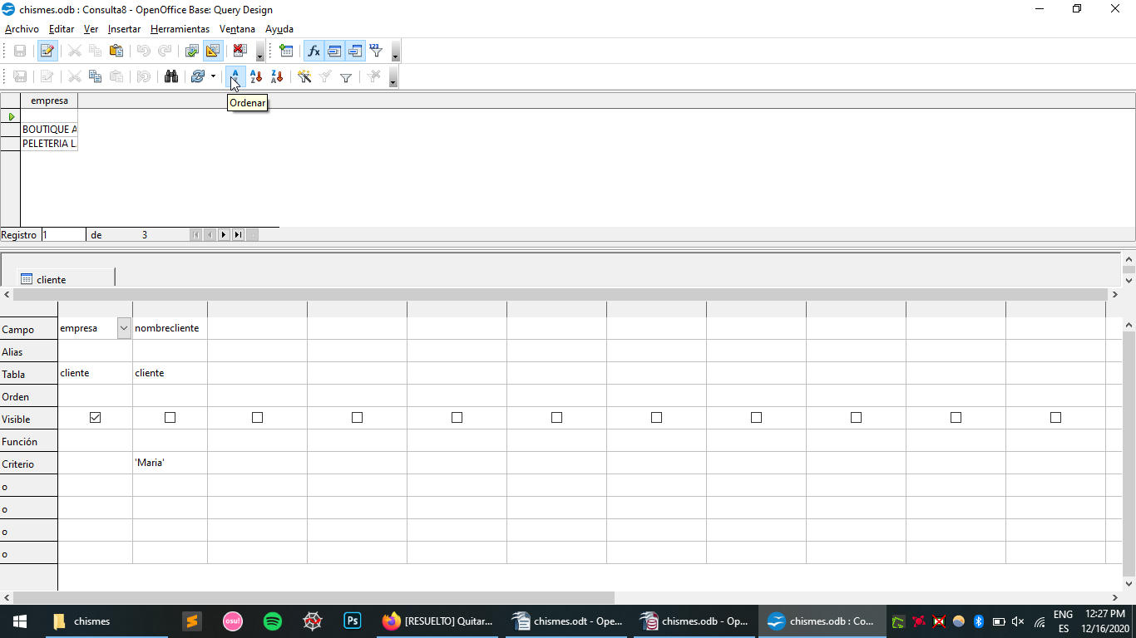

- Código de los clientes que no han facilitado el nombre de su empresa.
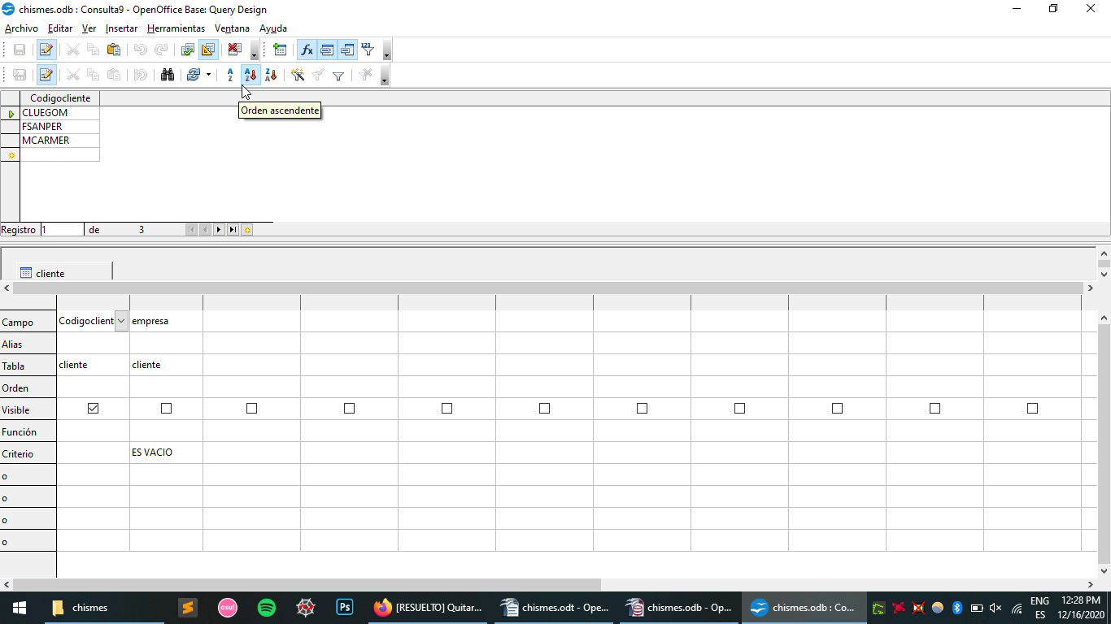

- Código y nombre de los clientes cuya empresa está situada en una avenida.
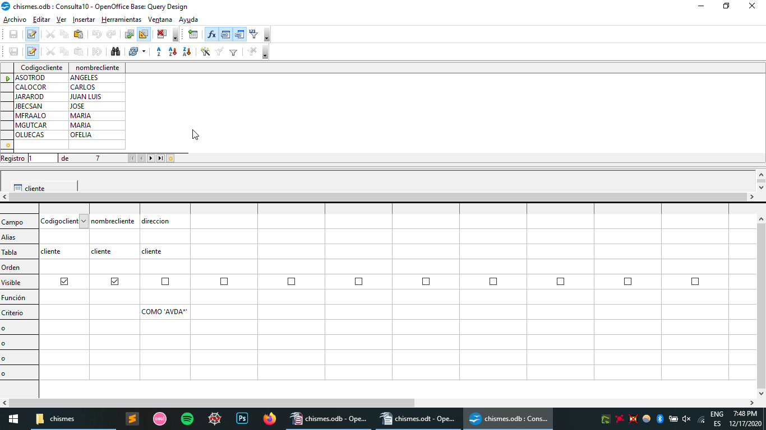

- Código y nombre de los clientes cuya empresa está situada en una avenida en Cáceres.
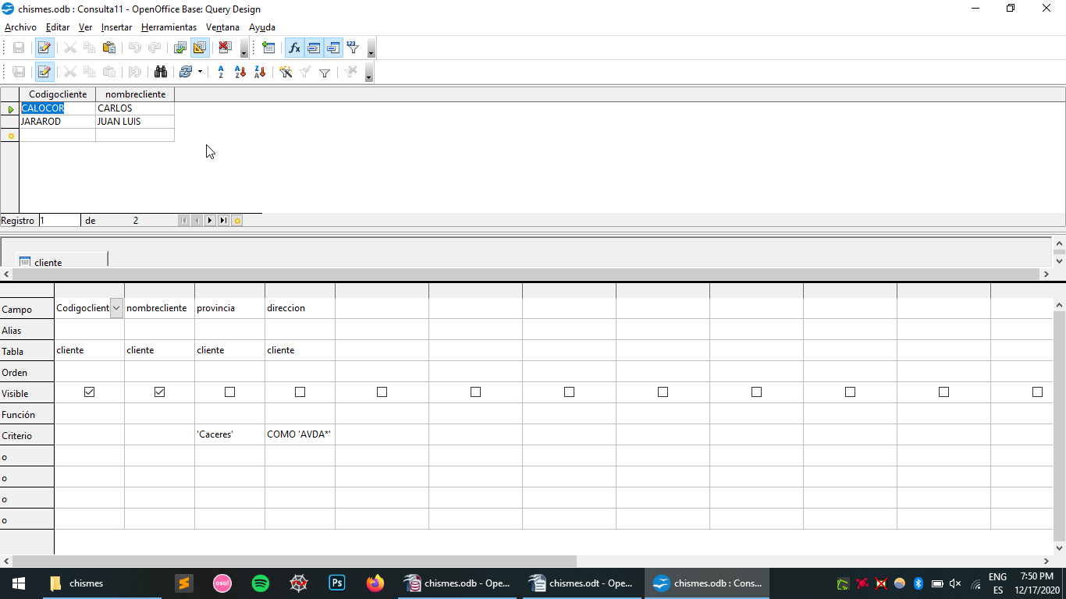

- Código y nombre de los clientes cuya empresa está situada en una avenida o un paseo.
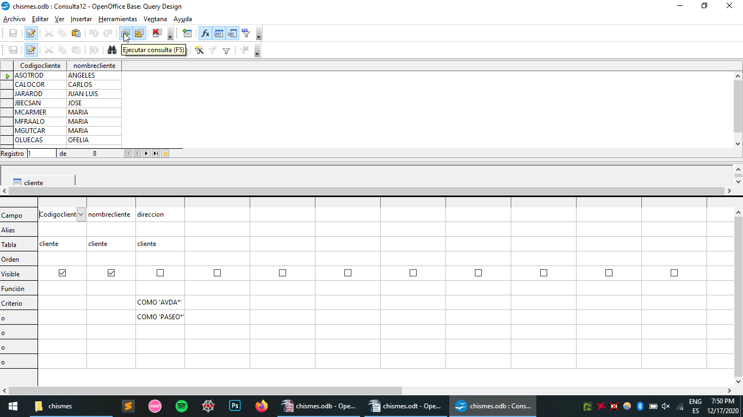

- Código y nombre de los clientes cuya empresa está situada en una avenida de Cáceres o Sevilla, o en un paseo de Madrid.
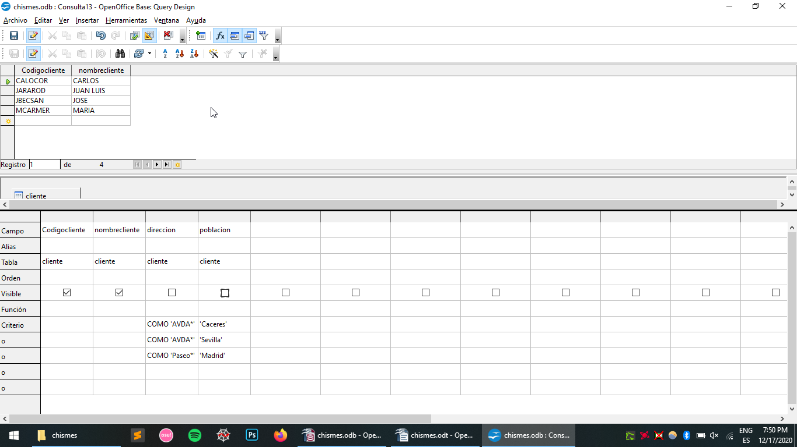

- Nombre y apellidos de los clientes que son gerentes.
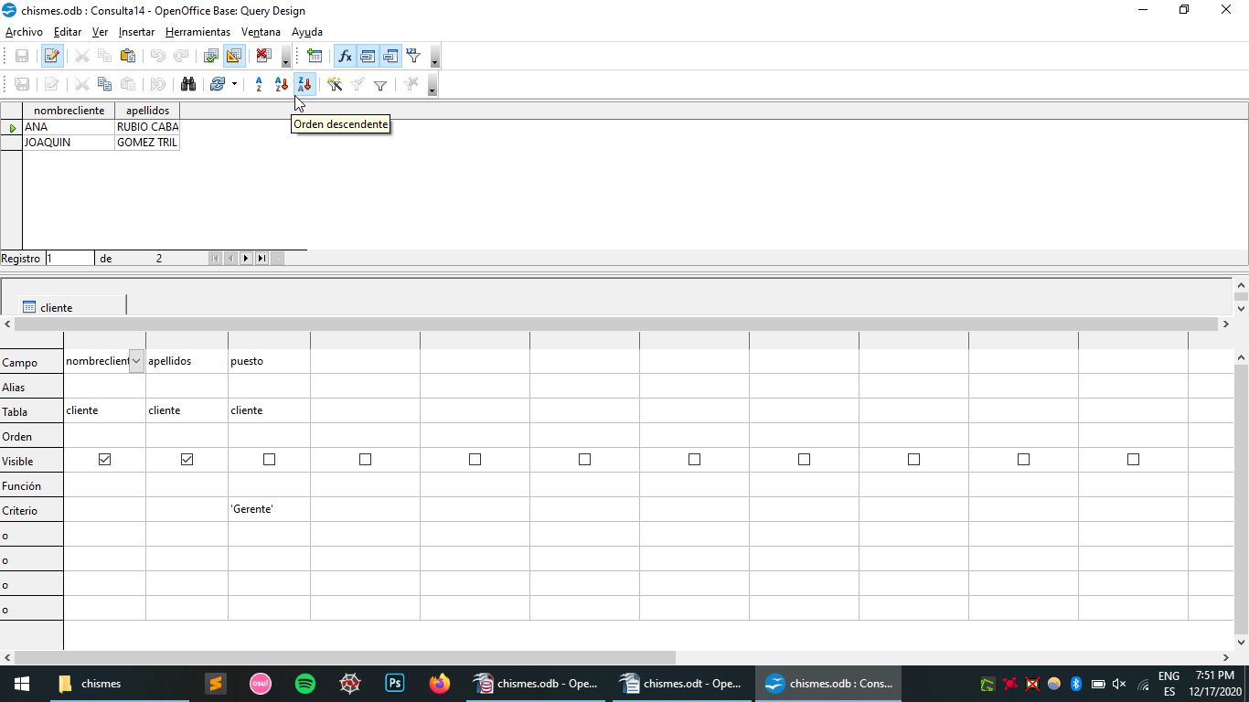

- Nombre y apellidos de los clientes que son gerentes o directores.
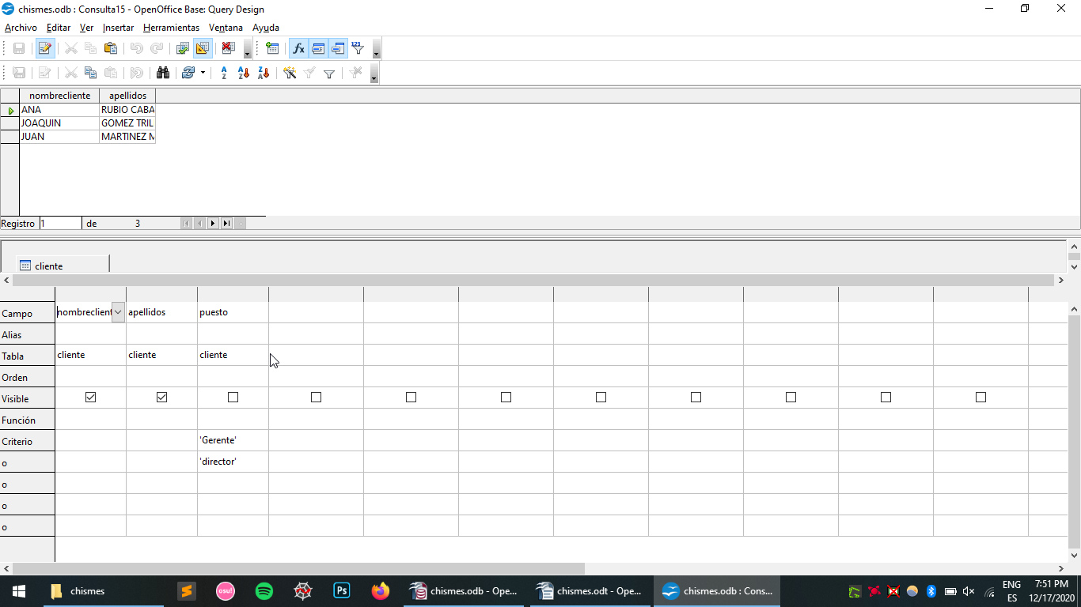

- Nombre y apellidos de los clientes que no son gerentes.
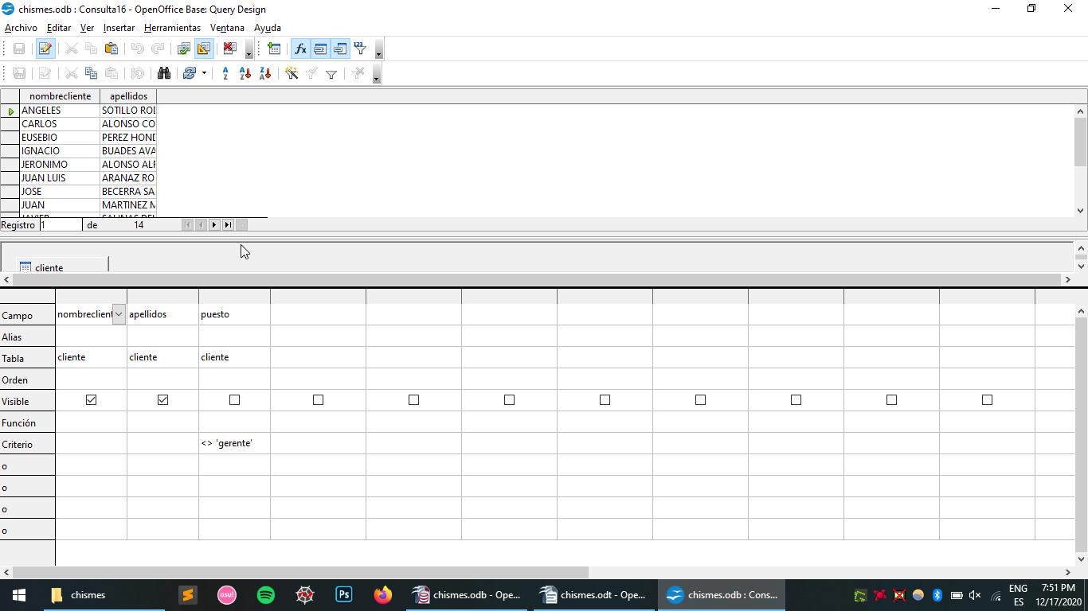

- Nombre y apellidos de los clientes que son encargados/as.
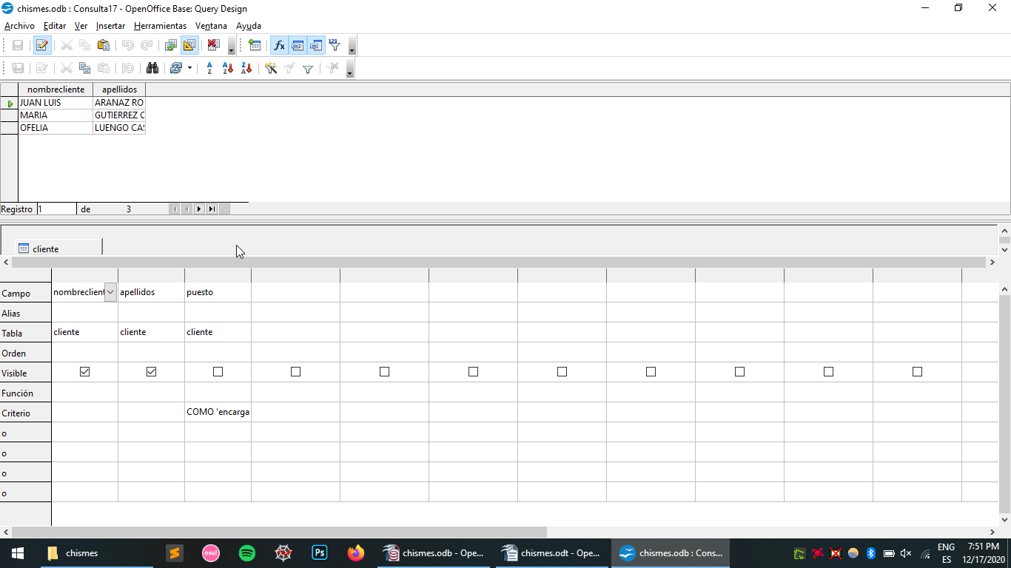

- Empresa de los clientes apellidados "Alonso".
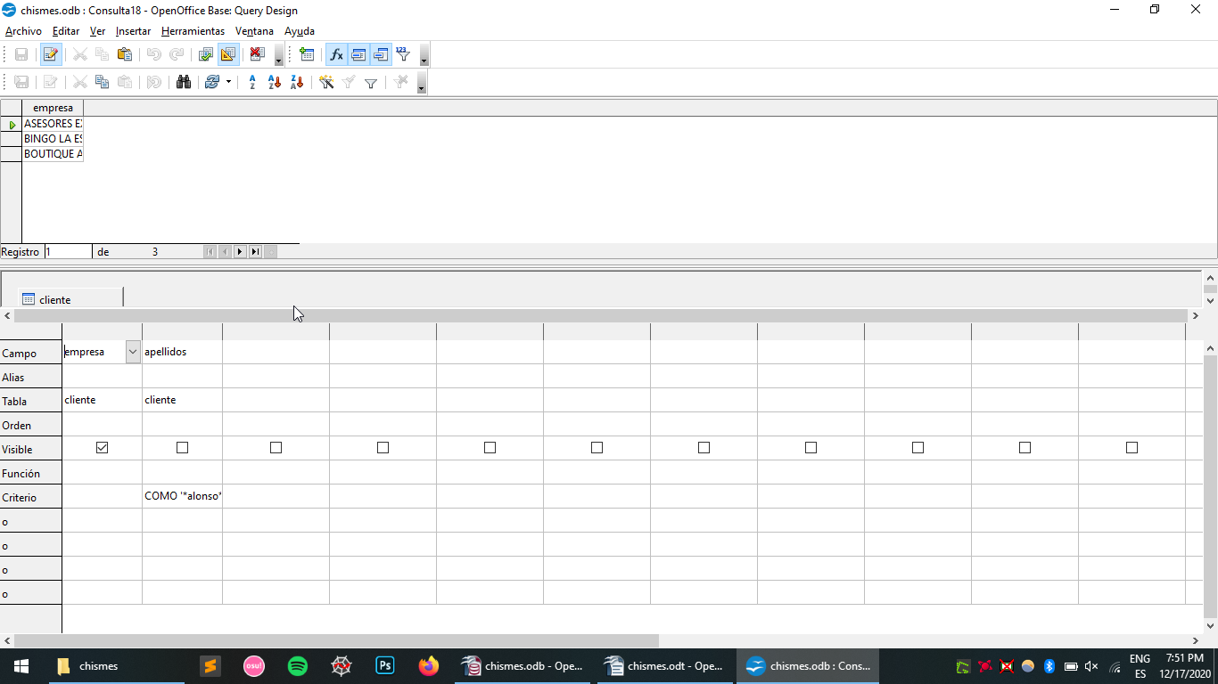

- Nombre y apellidos de los clientes que están casados.
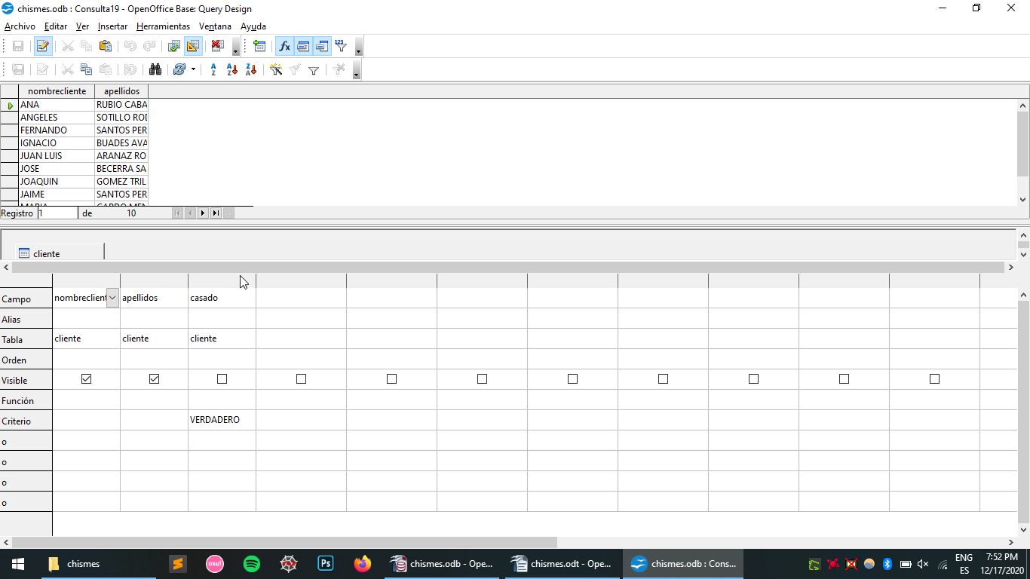

- Nombre y apellidos de los clientes que no tienen hijos.
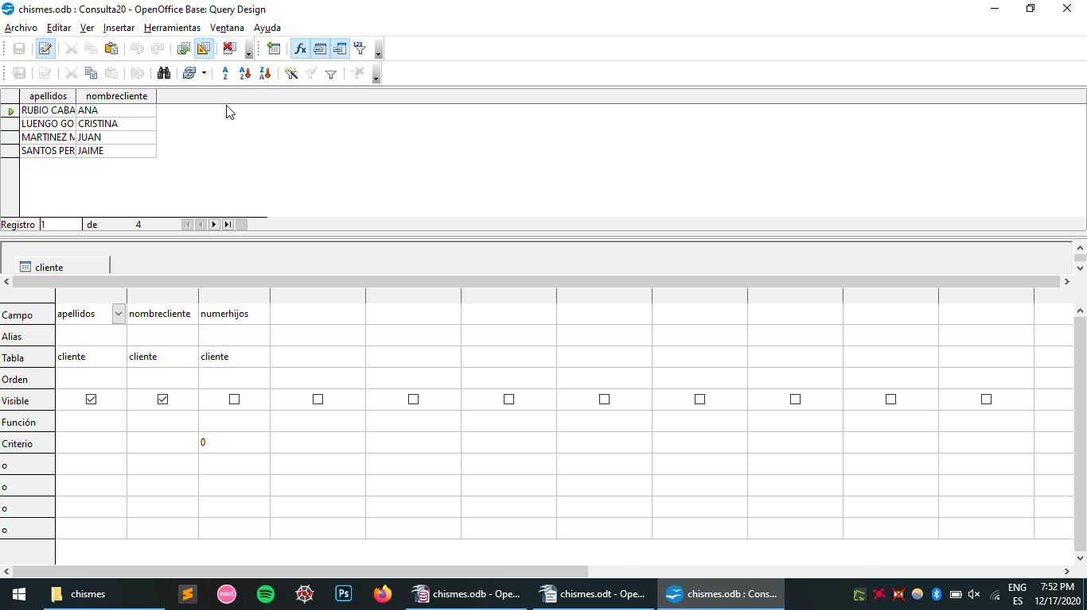

- Nombre, apellidos, y localidad de los clientes que tienen 2 o más hijos sin estar casados.
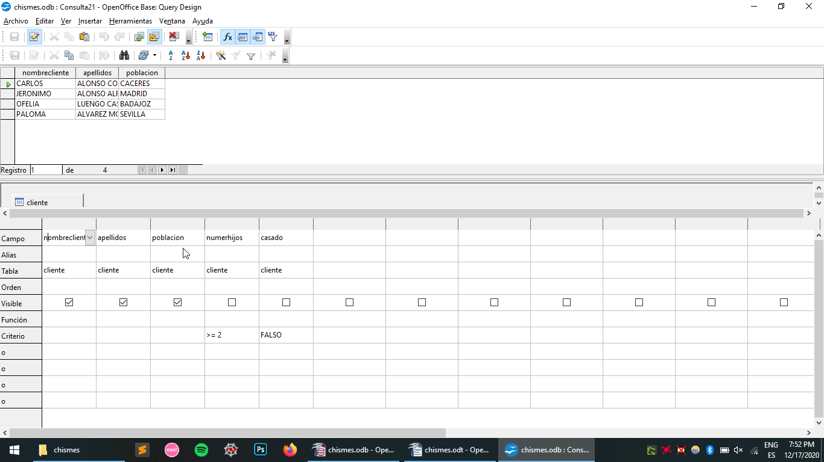

- Nombre, apellidos y localidad de los clientes casados que tienen 2 o más hijos.
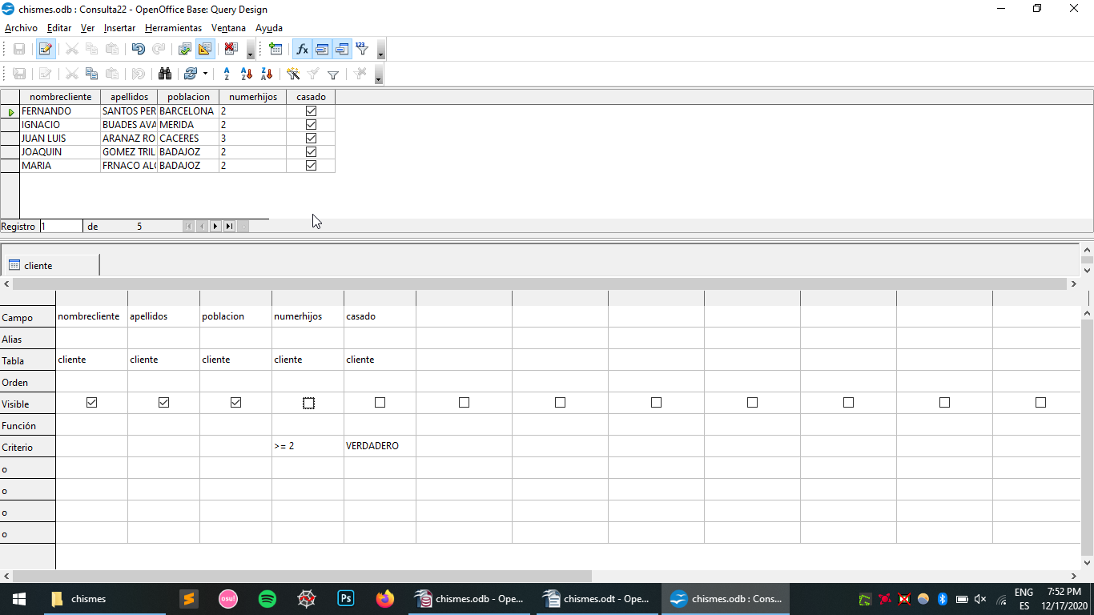

- Nombre, estado civil, y fecha de nacimiento de los clientes que son gerentes
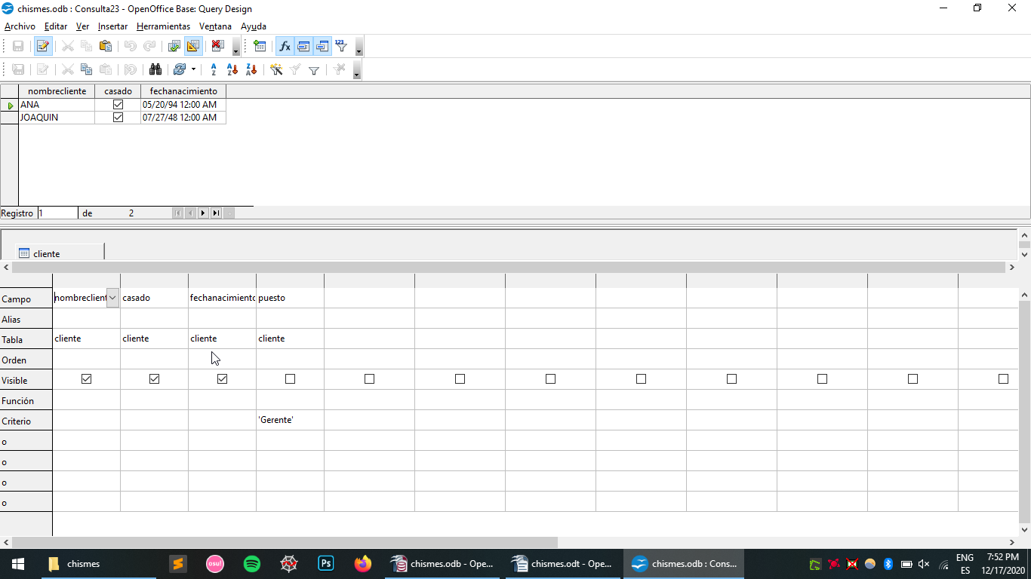

- Nombre, estado civil, y fecha de nacimiento de los clientes que son gerentes en una empresa de Soria.
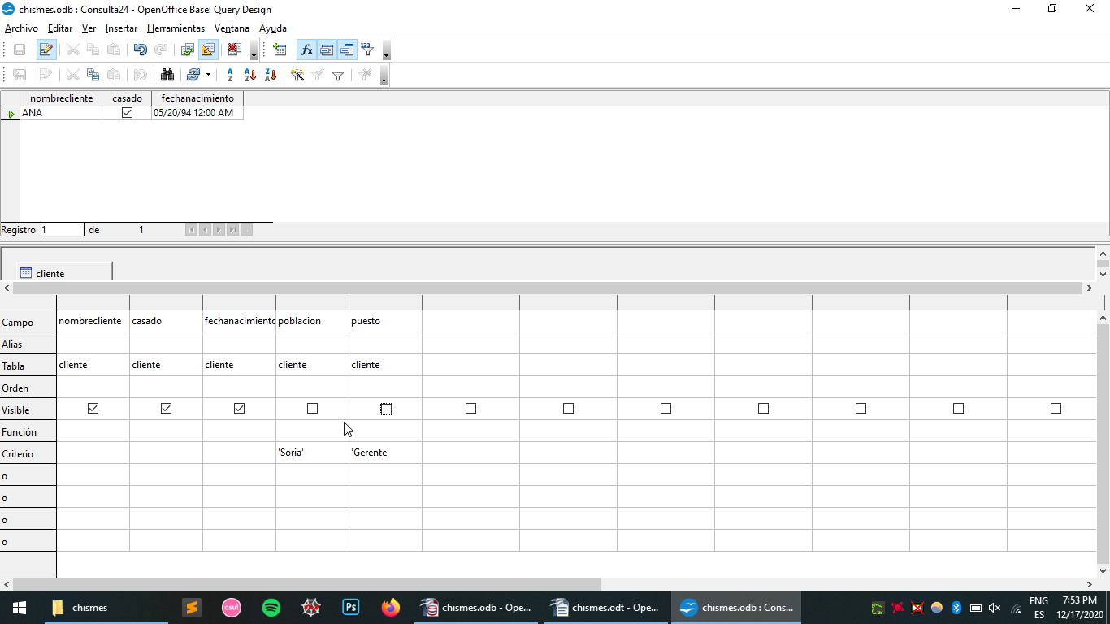

- Código y nombre de los clientes que trabajan en una empresa de Embutidos.
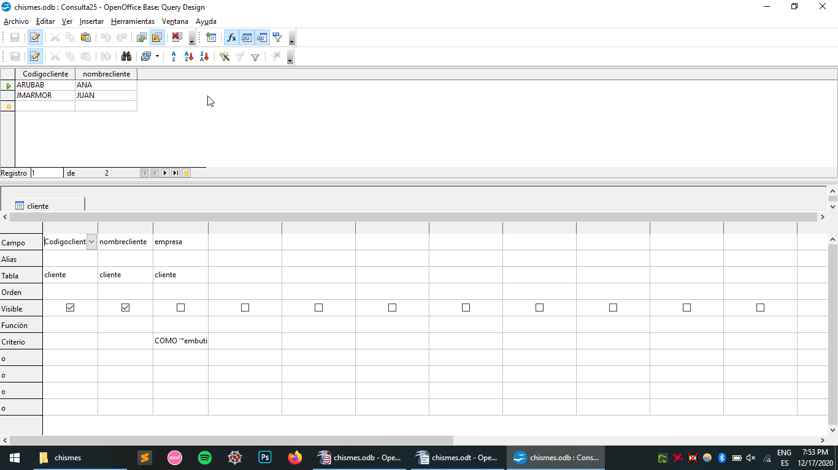

Tabla de almacén:
- Código, precio en pesetas y en euros del "estrechador de goteras".
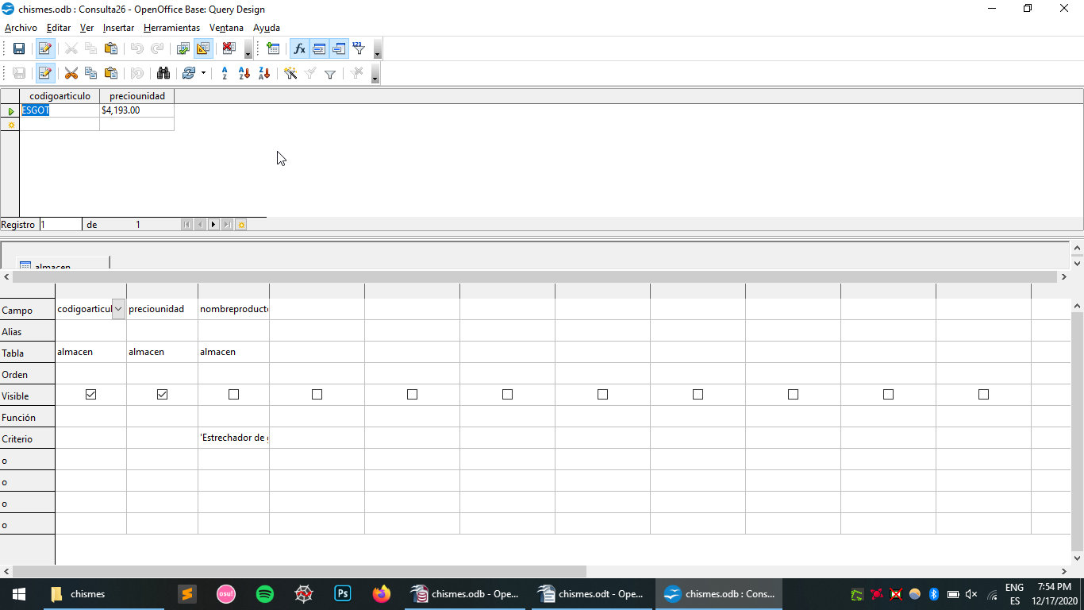

- Nombre de los artículos que valen más de 4000 pesetas o menos de 2000.
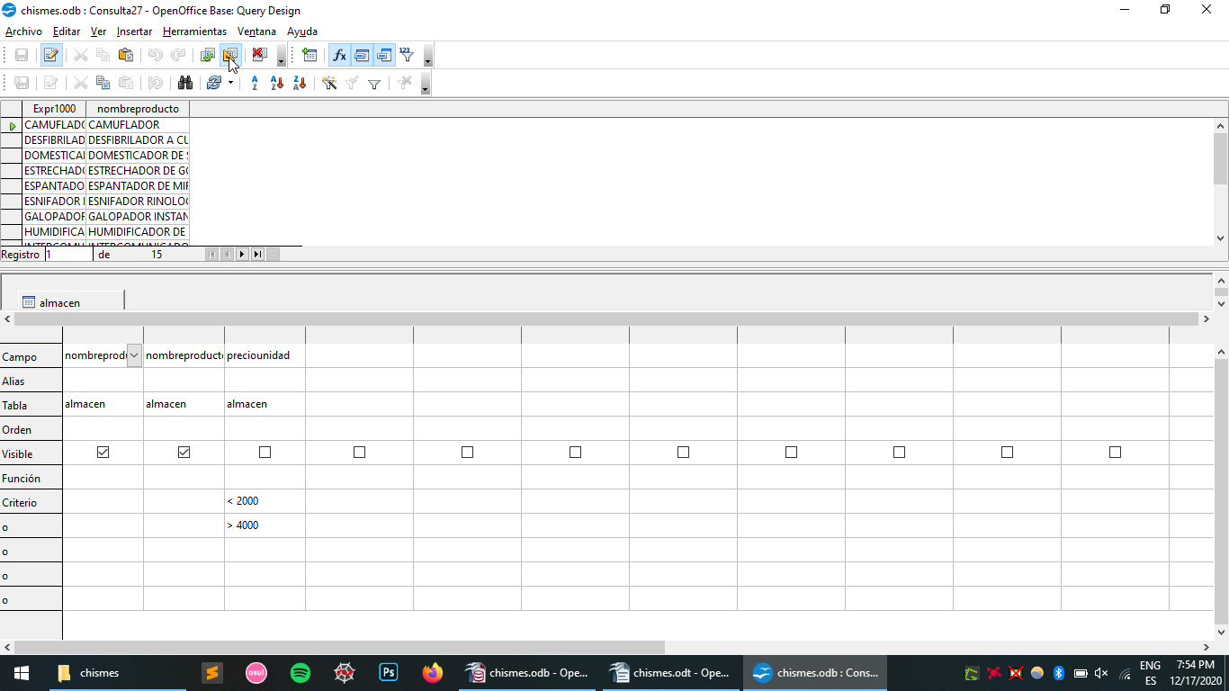

- Nombre de los artículos y de sus proveedores que tienen en existencia menos de 10 unidades.
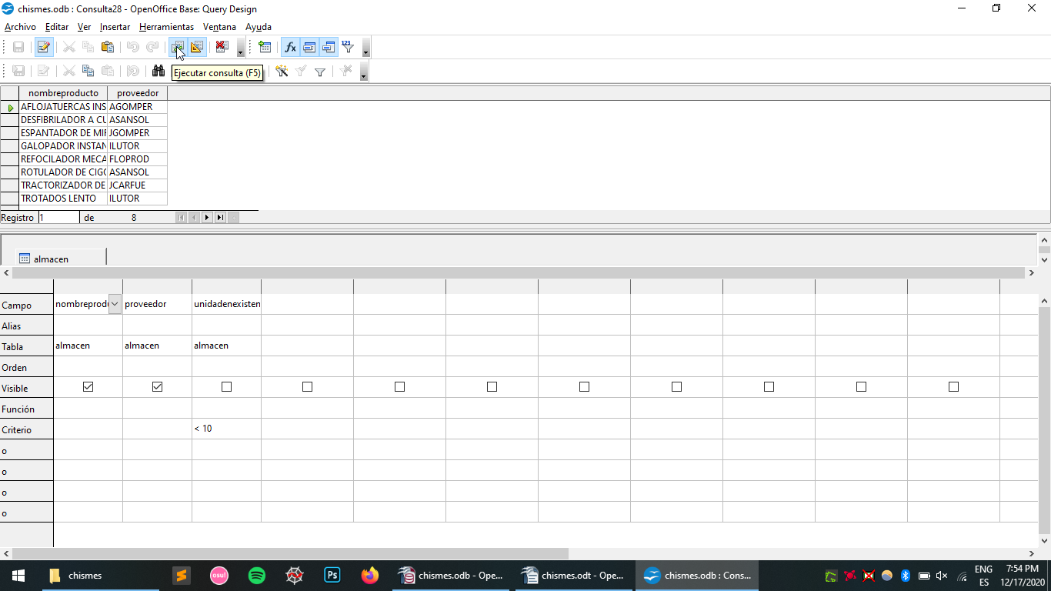

- Nombre de los artículos en los que el número de unidades ene xistencia es igual al número de NivelNuevoPedido.
